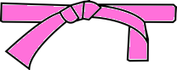

Obtention | Mes devoirs | Mes droits | Sanction
Je dois demander à passer la ceinture rose. | - Je travaille le plus longtemps possible sans gêner la classe.  - J’assiste au conseil de classe.  - Je respecte les lois de la classe. | - J’ai le droit de faire un métier.  - J’ai le droit d’avoir mes problèmes réglés immédiatement, sans passer par le conseil de classe.  - Quand j’ai fini mon travail, j’ai le droit de :  - Faire un travail en autonomie ou un dessin.  - Me lever pour prendre un mouchoir ou aller à la poubelle.

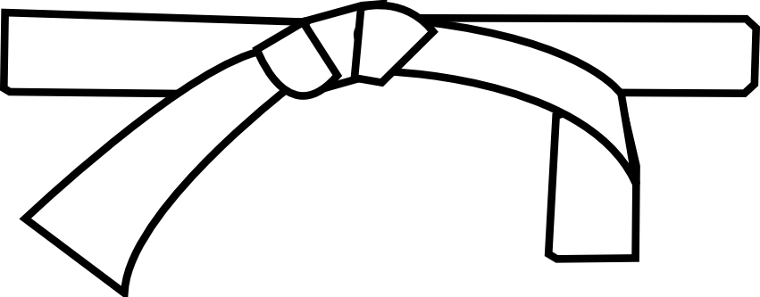

Obtention | Mes devoirs | Mes droits | Sanction
Je dois demander à passer la ceinture blanche ou être nouveau dans la classe. | - Je suis curieux.  - Je prends des risques dans le travail et je fais des erreurs parfois.  - Je respecte les règles de la classe. | - Quand j’ai fini mon travail, j’ai le droit de :  - Faire un travail en autonomie ou un dessin.  - De lire un livre à ma place.  - Me lever pour prendre un mouchoir ou aller à la poubelle.  - D’aller aux toilettes lors des pauses de la classe. | Je dois avoir maximum 10 gênes.

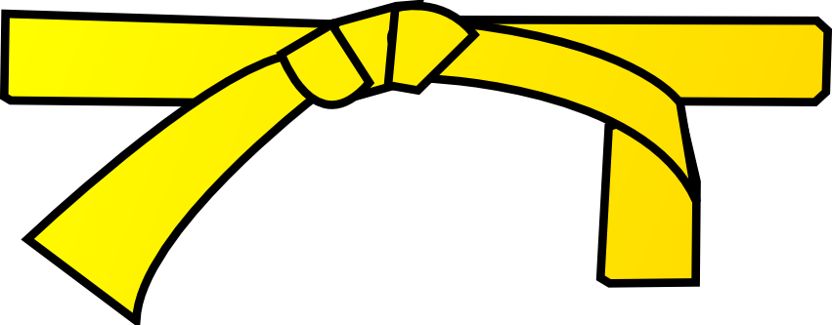

Obtention | Mes devoirs | Mes droits | Sanction
Je ne dois pas avoir perdu ma ceinture depuis 2 semaines. | - Je pense à aller aux toilettes pendant la récréation. | - Quand j’ai fini mon travail, j’ai le droit aussi de :  - Lire un livre au coin regroupement. | Je dois avoir maximum 8 gênes.

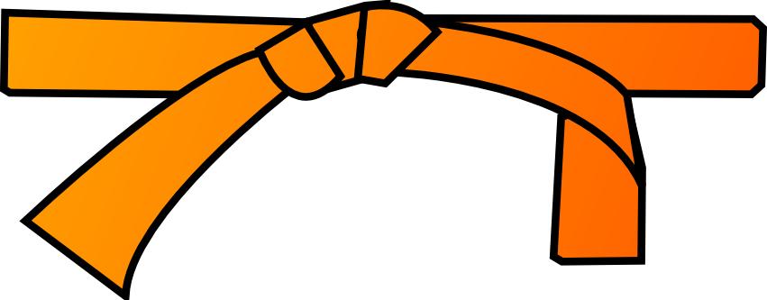

Obtention | Mes devoirs | Mes droits | Sanction
Je ne dois pas avoir perdu ma ceinture depuis 3 semaines. | - Je me déplace en silence dans la classe et ne fais pas de bruit quand je fais des activités libres en autonomie.  - Je réalise le travail demandé en classe. | - J’ai le droit de faire 2 métiers.  - Je peux présider le quoi de neuf.  - Quand j’ai fini mon travail, j’ai le droit de :  - Faire un jeu ou un atelier de récréation seul. | Je dois avoir maximum 6 gênes.

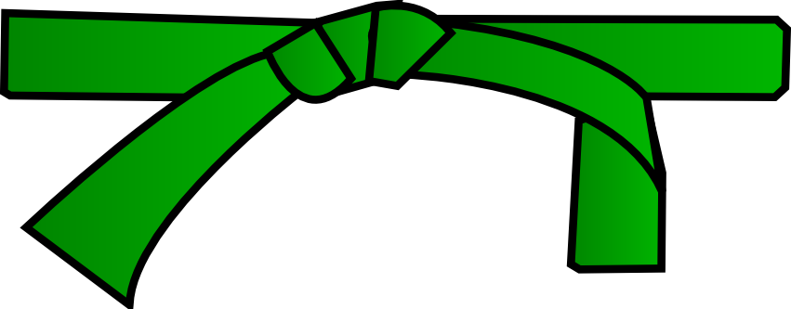

Obtention | Mes devoirs | Mes droits | Sanction
Je ne dois pas avoir perdu ma ceinture depuis 3 semaines. | - Ma case est rangée.  - Mon travail est soigné. | - J’ai le droit de présider le conseil de classe.  - Quand j’ai fini mon travail, j’ai le droit de :  - Faire un jeu ou un atelier de récréation avec un camarade. | Je dois avoir maximum 4 gênes.

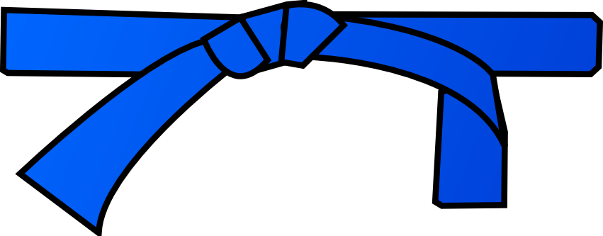
Obtention | Mes devoirs | Mes droits | Sanction
Je ne dois pas avoir perdu ma ceinture depuis 3 semaines. | - Mon classeur est rangé.  - Je dois me rappeler que mon comportement dans la classe est un exemple pour les autres. | - Je peux descendre seul en récréation. | Je dois avoir maximum 1 gêne.

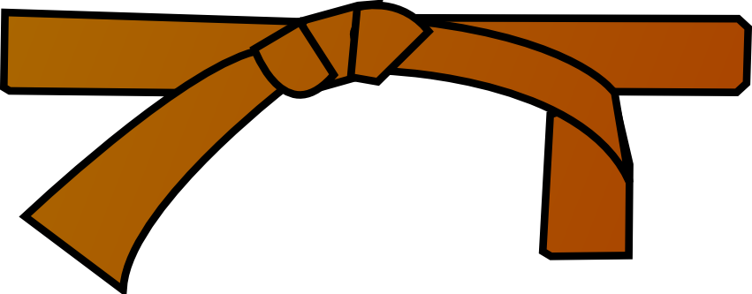

Obtention | Mes devoirs | Mes droits | Sanction
Je ne dois pas avoir perdu ma ceinture depuis 3 semaines | - Je dois obtenir la confiance de l’école (à valider par l’équipe enseignante).  - Je ne dois jamais gêner la classe.  - Je dois me rappeler que mon comportement dans la classe et dans l’école est un exemple pour les autres. | - Quand j’ai fini mon travail, j’ai le droit de faire ce que j’ai envie, dans le respect des règles et des autres.  - Je peux descendre et remonter seul de récréation.  - Je peux choisir mon camarade qui sera assis à côté de moi dans la classe. | Je n’ai pas de gêne.

